Открытое мероприятие
СПОРТИВНО-РАЗВЛЕКАТЕЛЬНАЯ ИГРА
«Спортивная ярмарка»
Положение физкультурного праздника.
1 Цель мероприятия: Привлечь детей к занятиям физической культурой и спортом, побудить в них заинтересованность к достижению наилучших спортивных результатов.
2 Задачи:
1 развивать физические качества детей.
2 воспитывать такие моральные качества, как терпение, выдержку, самостоятельность, стремление к победе и др.
3 обучить новым игровым умением и выявить у детей способности к определенным физическим упражнениям.
3 Время и место проведения:
Праздник проводится 5.12.2003 г. в Сереговской средней школе. Начало в 14:00
4 Программа праздника:
1 личные спортивные состязания среди юношей и девушек
2показательные выступления команд
3командные конкурсы и эстафеты
5 Участники соревнований и судьи
К участию в соревнованиях допускаются только мальчики и девочки 5,6,7,8,9 классов.
В судейскую коллегию входят 10-11 классы.
Состав команд:
1) в первом туре соревнований –«спортивной ярмарке» участвуют все участники команд в личном первенстве
2) во 2 туре – показательное выступление-кол-во произвольное
3) в 3 туре «слабо» кол-во произвольное
4 Определение победителей
За каждое правильно выполненное упражнение на станциях каждому участнику вручается орлик. В показательных выступлениях классов также вручаются орлики, но в зависимости от места, получившего командой. Так за первое место вручается 3 орлика на каждого участника выигравшей команды, за 2 место 2 орлика на каждого, за 3 место по 1 орлику. Система выдачи орликов в конкурсе «слабо» такая же. В итоге каждый участник набирает баллы (в виде жетонов-орликов), призер определяется по наибольшему количеству орликов.
5 Награждение участников
Система поощрения представлена в виде торговли призами за заработанные единицы-орлики каждого участника команд. Чем больше количество орликов, тем больше ценность подарка.
Программа спортивно-развлекательного конкурса
«Спортивная ярмарка»
Содержание мероприятия:
1 этап: спортивная ярмарка
«Спортивная ярмарка» представляет собой прохождение 10 станций, на которых участники могут заработать от 1 до очков («орликов») в зависимости от качества выполненного упражнения. Данное мероприятие подразумевает под собой самостоятельный выбор поочередности прохождения станций, причем, каждая станция должна быть пройдена только 1 раз. Количество заработанных очков заносится в общий протокол для каждого участника и номер пройденной станции. Награждаются те, кто зарабатывает максимальное количество баллов.
С т а н ц и и:
- Ходьба на ходулях  Участник, стоя на ходулях должен пройти определенное расстояние, по дороге перешагнув через препятствие.  Мальчики – 9 м,  девочки – 5 м. | 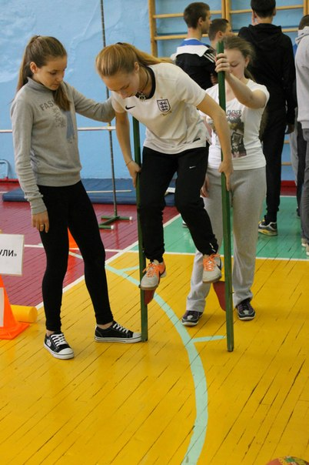
2. Броски качающуюся корзину  Участник с расстояния 3 м выполняет  10 бросков шишками (мячами)  раскачивающуюся на веревочках  корзину (или ведро).  Мальчикам бросить-6 шишек  Девочкам- 5 шишек. | 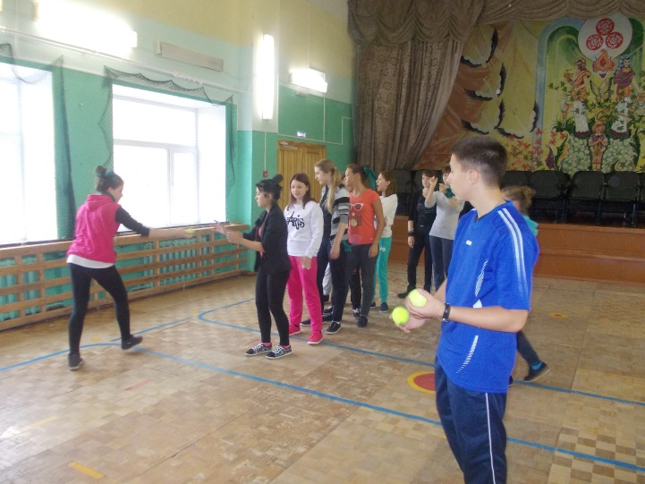
3. Прыжки через скакалку.  Ведущие вращают длинную скакалку.  Участник выбегает под вращающуюся скакалку и, выполнив 5 прыжков, выбегает. Если темп вращения нарушен, результат не засчитывается. | 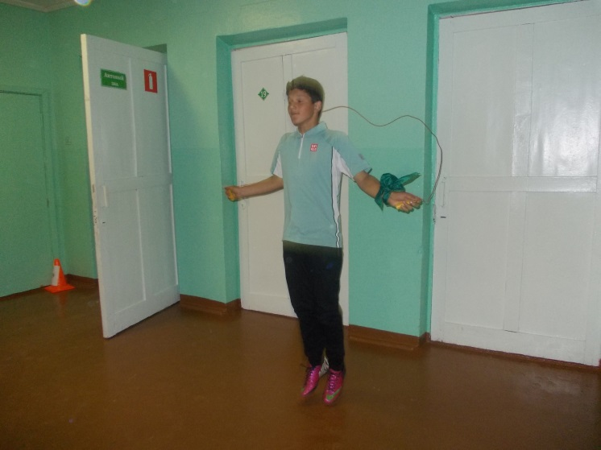
4. Баскетболисты  Участники выполняют броски в  баскетбольное кольцо по 5 раз.  Мальчики выполняют бросок в  прыжке с поворотом кругом,  девочки без поворота. Попасть  3 раза (девочки). | 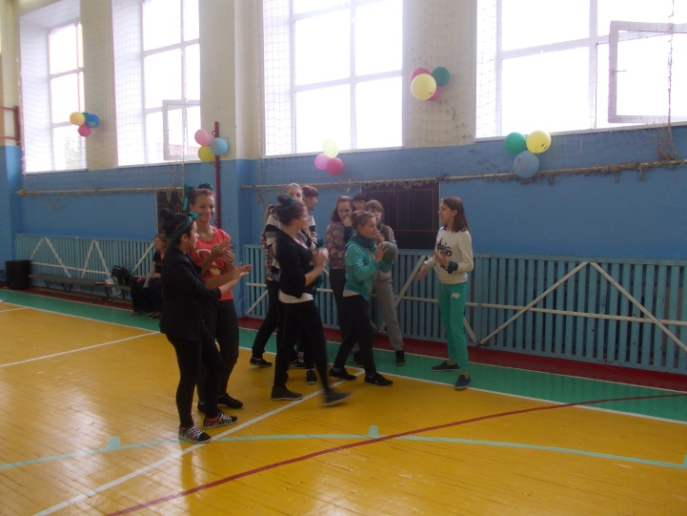
5. Хоккеисты.  Участники с расстояния 5 м ударом клюшкой по мячу должны поразить ворота  (60 см, 30 см). Мальчики 3 раза,  Девочки 2 раза. | 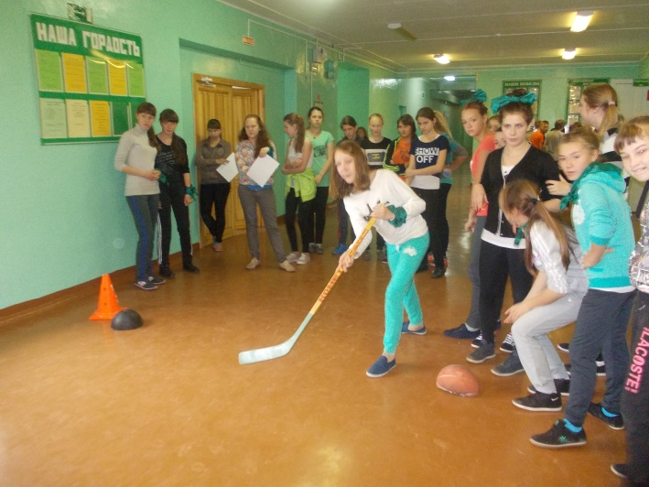
6. Удержи палку
Поставив гимнастическую палку на палец и балансируя ею сесть на
землю и встать, не уронив палку.
7. Футболисты  Находясь в 2 метрах от стенки, участникударом ногой по мячу с отскоком от стенки должен сбить булаву, находящуюся в 1,5 мот стенки. Из 5 попыток сбить не менее:  мальчики-3 раза  девочки-2 раза | 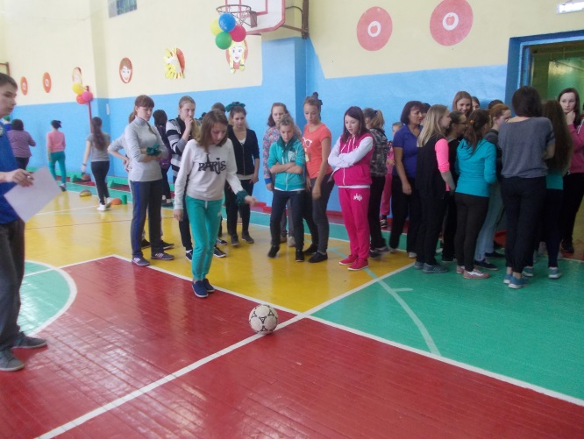
8. Волейболисты  Участник, находясь в кругу диаметром 2 м, выполняет пас над головой не менее 70 см.  Мальчики выполняют 10 пасов, девочки 5.  При переходе за пределы круга результат аннулируется | 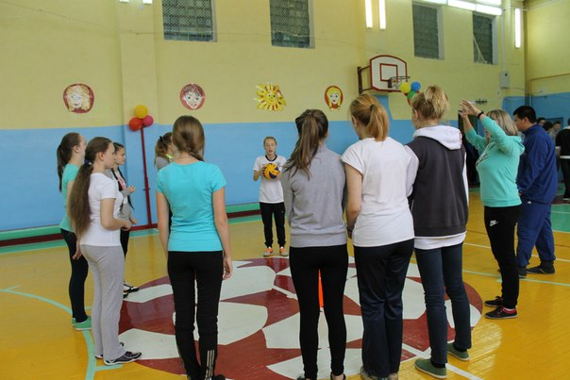
9. Самый прыгучий  Определяется самый лучший прыжок в длину с места.  Дается 2 попытки. | 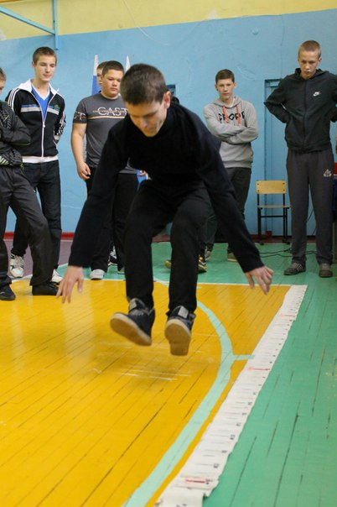
10.Теоретический конкурс  Команде предлагается 10 вопросов по разделу «Основы знаний физической культуры», за каждый верный ответ 1 балл. | 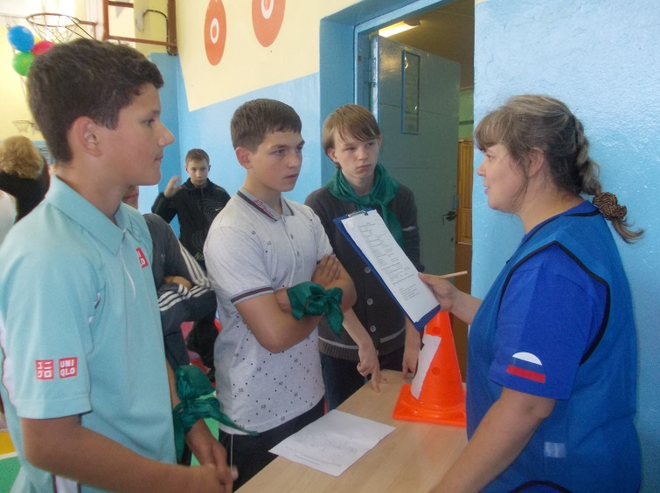

После прохождения всех станций участники проводятся на 2 этаж на построение. Подводятся итоги 1 тура соревнований;
Самое большое количество орликов на одного участника.
Участники готовятся ко 2 этапу соревнований.
2 этап: показательное выступление команд (классов): пирамида (или спортивный номер).
Проводится итоги: команда, которая показала номер лучше, награждается орликами на каждого участника
3 этап: конкурс «СЛАБО?»
Участниками должны быть заранее подготовлены к этому конкурсу. Участник, который лучше всех покажет номер- 1 орлик.
После всех конкурсов подводятся общие итоги игры. Каждый участник подсчитывает количество набранных орликов. На все заработанные средства каждый может «купить» себе приз.
Программа спортивно-развлекательного конкурса «спортивная ярмарка»
Ход занятия:
Приветствие:
Ведущий - «Всем, всем - добрый день. Сегодня, здесь мы открываем день Спортивной ярмарки. Вы все знаете эту интересную и азартную игру. Для проведения этой игры недавно вышел «приказ», ознакомимся с ним.
«Приказ» о проведении в школе «спортивной ярмарки»
1. Открыть в школьном государстве БАНК
2. Назначить главным банкиром ГЛАВНОГО СУДЬЮ
3. Зачислить в штат сотрудников банка всех членов судейской коллегии(10 кл)
4. Предложить всем юридическим лицам-участникам соревнований подготовиться к показательным выступлениям.
5. Разрешить открытие на территории государства частных предприятий (станций)
6. Ввести в оборот денежную единицу – орлик, все финансовые операции производить по безналичному расчету
7. Статья доходов складывается:
- из средств начисленных сотрудниками банка за дисциплину, победу в конкурсах, соревнованиях
8. Статья расходов складывается из штрафов за нарушение дисциплины, лень, нерадивость
9. Подделка денежных средств запрещена и наказывается конфискацией и дисквалификацией с соревнований
Королева – Копыльцова Э.Н. (директор СОШ)
Ведущая - Ребята, сегодняшнее мероприятие состоит из 3 этапов :
- игра по станциям
- показательное выступление команд(пирамида или любой спортивный номер)
- «слабо?» - личный конкурс
Прежде чем раскрыть суть каждого этапа, давайте поприветствуем наши команды (каждый класс (команда) рассказывает название команды и девиз) (идет парад участников)
А теперь поприветствуем жюри соревнований (представляется состав жюри - преподаватели)
И наконец знакомимся с членами судейской коллегии. Перед командами выходят судьи, каждый из них говорит РЕКЛАМУ своих станций:
Судья № 1 «ходули»
Кто сюда придет быстрее
Тот совсем не пожалеет
На ходулях походи
Расстояние пройди
Судья № 2 «футбол»
На футбол ты приходи
Валерий Палыча найди
По воротам мячик пни
В нужный угол попади
Судья № 3 «метко в цель»
Имеем острое зрение
И массу терпения
Закинем мячик в цель
Ты снайпер теперь!
Судья № 4 «подвешенная мишень»
Быстро движется ведро
Ведь подвижное оно
Если ты в себе уверен
Попади в него скорее
Судья №5 «баскетбол»
Видишь, вон висит кольцо
Мячик есть, бери его!
Поскорей в кольцо бросай
В баскетбол со мной играй
Коль уж мячик твой в кольце
О тебе узнают все
Судья №6 «наматывание нитки на карандаш»
Эй, ребята приходите
И меня развеселите
Нитку на карандаш крутите
И быстрее уходите
После представления жюри уходит по своим станциям.
Ведущая- Ну, что ребята, готовы? ( да!)
Тогда приступаем!
Итак, 1 тур соревнований: «игра по станциям»
Содержание тура: игра представляет собой прохождение 10 станций, на которых участники могут зарабатывать от 1 до 10 орликов, в зависимости от качества выполненного упражнения. Данное мероприятие подразумевает под собой самостоятельный выбор поочередности прохождения станций, причем, каждая станция должна быть пройдена только 1 раз. Количество заработанных очков заносится в общий протокол для каждого участника и номер пройденной станции.
Ведущий-Внимание команды, теперь вы ознакомлены с условиями прохождения станций, но чтобы найти эти станции вам предлагается карта-план расположения станций (на стенд вывешивается карта и разучив ее участники начинают выполнение заданий.)
Подведение итогов игры

